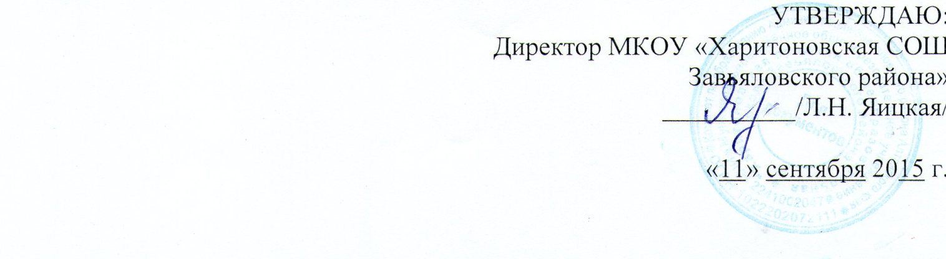
Положение о родительском Комитете школы

1. Общие положения.

1.1. В соответствии с Уставом школы и в качестве органа общественного управления в школе действует общешкольный родительский Комитет, который созывается не реже одного раза в полугодие. В состав родительского Комитета школы входят представители родительских комитетов классов. Из членов родительского Комитета выбирается председатель.

1.2. Родительский Комитет (далее по тексту - Комитет) возглавляет председатель. Комитет подчиняется и подотчетен общешкольному родительскому собранию. Срок полномочий Комитета – один год.

1.3. Решения родительского Комитета принимаются простым большинством голосов при наличии на заседании 2/3 списочного состава из членов Комитета. Решения родительского Комитета носят рекомендательный характер с обязательным рассмотрением их администрацией школы.

2. Основные задачи.

Основными задачами Комитета являются:
2.1. Содействие администрации школы:
- в совершенствовании условий для осуществления образовательного процесса, охраны жизни и здоровья обучающихся, свободного развития личности;
- в защите законных прав и интересов обучающихся;
- в организации и проведении общешкольных мероприятий.
2.2. Организация работы с родителями (законными представителями) обучающихся школы по разъяснению их прав и обязанностей, значения всестороннего воспитания ребенка в семье.

3. Функции общешкольного родительского Комитета

К компетенции общешкольного родительского Комитета относятся:
3.1. Социальная защита обучающихся;
3.2. Внесение предложений по совершенствованию работы школы;
3.3 Знакомство с ходом и содержанием образовательного и воспитательного процесса;
3.4. Содействие обеспечению оптимальных условий для организации образовательного процесса (оказание помощи в части приобретения , заготовки наглядных методических пособий);
3.5. Координация действий классных родительских Комитетов;
3.6. Проведение разъяснительной и консультативной работы среди родителей (законных представителей) обучающихся об их правах и обязанностях;
3.7. Оказание содействия в проведении общешкольных мероприятий;
3.8. Участие в подготовке школы к новому ученому году;
3.9. Совместный с администрацией школы контроль организации качества питания и медицинского обслуживания обучающихся;
3.10. Оказание помощи администрации школы в организации и проведении общешкольных родительских собраний;
3.11. Рассмотрение обращений в свой адрес, а также обращений по вопросам, отнесенным настоящим Положением к компетенции Комитета, по поручению (просьбе) директора школы;
3.12. Обсуждение локальных актов школы по вопросам, входящим в компетенцию Комитета;
3.13. Участие в работе по обеспечению безопасных условий образовательного процесса, соблюдения санитарно-гигиенических правил и норм;
3.14. Взаимодействия с общественными организациями по вопросам пропаганды школьных традиций, уклада школьной жизни;
3.15. Взаимодействие с педагогическим коллективом по вопросам профилактики правонарушений, безнадзорности и беспризорности среди несовершеннолетних обучающихся;
3.16. Взаимодействие с другими органами самоуправления школы по вопросам проведения общешкольных мероприятий и другим вопросам, относящимся к компетенции Комитета.

4. Права родительского комитета.

В соответствие с компетенцией, установленной настоящим Положением, Комитет имеет право:
4.1. Вносить предложения администрации, органам самоуправления школы и получать информацию о результатах их рассмотрения;
4.2. Обращаться за разъяснениями в учреждения и организации;
4.3. Заслушивать и получать информацию от администрации школы, его органов самоуправления;
4.4. Вызывать на свои заседания родителей (законных представителей) обучающихся по представлениям (решения) классных родительских комитетов;
4.5. Принимать участие в обсуждении локальных актов школы;
4.6. Давать разъяснения и принимать меры по рассматриваемым обращениям.
4.7. Выносить общественное порицание родителям, уклоняющимся от воспитания детей в семье;
4.8. Поощрять родителей (законных представителей) обучающихся за активную работу в комитете, оказание помощи в проведении общешкольных мероприятий и т.д.;
4.9. Организовывать постоянные или временные комиссии под руководством членов Комитета для исполнения своих функций;
4.10. Разрабатывать и принимать локальные акты (о классном родительском Комитете, о постоянных и временных комиссиях Комитета);
4.11. Председатель Комитета может присутствовать (с последующим информированием Комитета) на отдельных заседаниях педагогического совета, других органах самоуправления по вопросам, относящимся к компетенции Комитета.

5. Ответственность родительского Комитета.

Комитет несет ответственность за:
5.1. Выполнение плана работы;
5.2. Выполнение решений, рекомендаций Комитета;
5.3. Установления взаимопонимания между администрацией школы и родителями (законными представителями) обучающихся в вопросах семейного и общественного воспитания;
5.4. Качественное принятие решений в соответствии с действующим законодательством;
5.5. Бездействие отдельных членов или всего Комитета;
5.6. Члены Комитета, не принимающие участие в его работе, по представлению председателя Комитета могут быть отозваны избирателями.

6. Делопроизводство.

6.1. Комитет ведет протоколы своих заседаний и общешкольных родительских собраний;
6.2. Протоколы хранятся в канцелярии школы;
6.3. Ответственность за делопроизводство в Комитете возлагается на председателя Комитета или секретаря.

